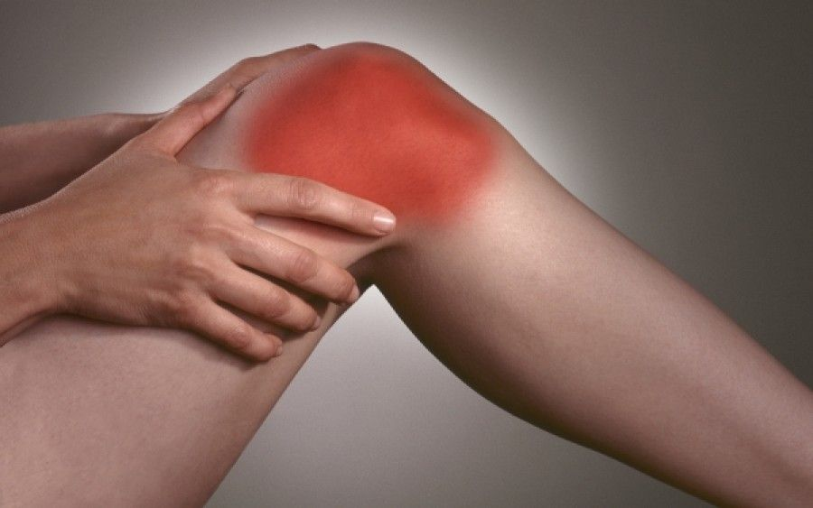

 [Translated from English to Greek - www.onlinedoctranslator.com](https://www.onlinedoctranslator.com/en/?utm_source=onlinedoctranslator&utm_medium=docx&utm_campaign=attribution)

**Κεφάλαιο 1**

**Πόνος στο γόνατο** ΠΑΘΗΣΕΙΣ ΓΟΝΑΤΟΣ ΜΕ ΜΙΑ ΜΑΤΙΑ

Norman A. Johanson και Paul Pellicci

**Ι. Ανατομία Γονατος**

Στο γόνατο αρθρώνονται τα δυο μακρύτερα οστα του σκελετού, η κνημη και το μηριαιο που ενεργούν σαν μοχλοβραχίονες και η επιγονατίδα ενεργεί σαν υπομόχλιο Το γόνατο υφίσταται καθημερινά τις πιο μεγάλες καταπονήσεις από όλες τις αρθρώσεις του σώματος. Οι σύνδεσμοι, πλάγιοι και χιαστοί (εικ. 1-1), ο αρθρικός θύλακος, οι μηνίσκοι και οι ιδιόμορφα κατασκευασμένοι κόνδυλοι μηριαίου και κνήμης αποτελούν τα *στατικά ή παθητικά* σταθεροποιητικά στοιχεία της άρθρωσης, ενώ οι μυς με τους τένοντες που την περιβάλλουν τα *δυναμικά* στοιχεια σταθεροποίησης του γόνατος.

1. **Αρθρώσεις:** Υπάρχουν τρεις αρθρώσεις στο γόνατο, που αναφέρονται ως διαμερίσματα. Μπορούν να επηρεαστούν μεμονομένα ή μαζί ως μέρος μιας ενιαίας παθολογικής ή τραυματικής διεργασίας.
   1. Επιγονατιδομηριαίο διαμέρισμα.
   2. Έσω μηροκνημιαίο διαμέρισμα.
   3. Έξω μηροκνημιαίο διαμέρισμα.
2. **Σύνδεσμοι:** Οι σύνδεσμοι του γονάτου είναι ειδικά σχεδιασμένοι για να προσαρμόζονται σε ένα ευρύ φάσμα κίνησης και ευελιξίας, παρέχοντας ταυτόχρονα ουσιαστική σταθερότητα κατά τη φόρτιση βάρους.
   1. Έσω πλάγιος σύνδεσμος.
   2. Έξω πλάγιος σύνδεσμος.
   3. Πρόσθιος χιαστός σύνδεσμος.
   4. Οπίσθιος χιαστός σύνδεσμος.
   5. Καθεκτικοι συνδεσμοι επι γονατιδας.

Οι **πλάγιοι σύνδεσμοι** βρίσκονται στα πλάγια του γόνατος.  Ο έσω πλάγιος συνδεσμος σταθεροποιεί  την έσω πλευρά του γόνατος ενώ ο έξω πλάγιος σταθεροποιεί την έξω πλευρά. Ο εξωτερικός πλευρικός τραυματισμός προκαλεί κακώσεις ή ρήξεις των πλάγιων συνδέσμων που συνυπάρχουν αρκετά συχνά μαζί με ρήξεις των χιαστών ή των μηνίσκων. Τα άτομα με φλεγμονώδη αρθρίτιδα είναι ιδιαίτερα ευπαθή. Εκδηλώνεται με τοπικο πόνο και ασταθεια.

**Οι χιαστοί**. Το 60% των επειγόντων τραυματισμών του γόνατος με οίδημα, έχουν κάκωση πρόσθιου χιαστού. Οι χιαστοί σύνδεσμοι διασταυρώνονται μεταξύ τους, σχηματίζοντας ένα Χ. Ο πρόσθιο χιαστός σύνδεσμο προς τα εμπρός και ο οπίσθιο προς τα πίσω. Αποτρέπουν τις προσθοπίσθιες ολισθησεις και εν μερει τις στροφές.(ο οπίσθιος χιαστός αποτρέπει την οπίσθια ολισθηση και ο προσθιος την προσθια)

1. **Οι μηνίσκοι** είναι ημισεληνοειδείς ινοχόνδρινες δομές που βρίσκονται περιφερειακά στο έσω και στο έξω κνημομηριαίο διαμέρισμα. Μοιράζονται τη φόρτιση του βάρους και αυξάνουν τη σταθερότητα του γόνατος.
2. **Περιαρθρικές δομές:** Διάφορες μυοτενοντώδεις δομές διασχίζουν την άρθρωση του γόνατος και καταφύονται κοντά ή στην άρθρωση. Τραυματισμός ή φλεγμονή οποιασδήποτε από αυτές τις δομές μπορεί να οδηγήσει σε πόνο στο γόνατο.
   1. Εκτατικός μηχανισμός γόνατος (τένοντας τετρακέφαλου, επιγονατιδικός τένοντας).
   2. Τένοντες χηνείου ποδός (ραπτικός, ισχνός, ημιτενοντώδης).
   3. Ημιμεμβρανώδης.
   4. Δικέφαλος μηριαίος.
   5. Λαγονοκνημιαία ταινία.
   6. Ιγνυακός.
   7. Γαστροκνήμιος (έσω και έξω κεφαλές).

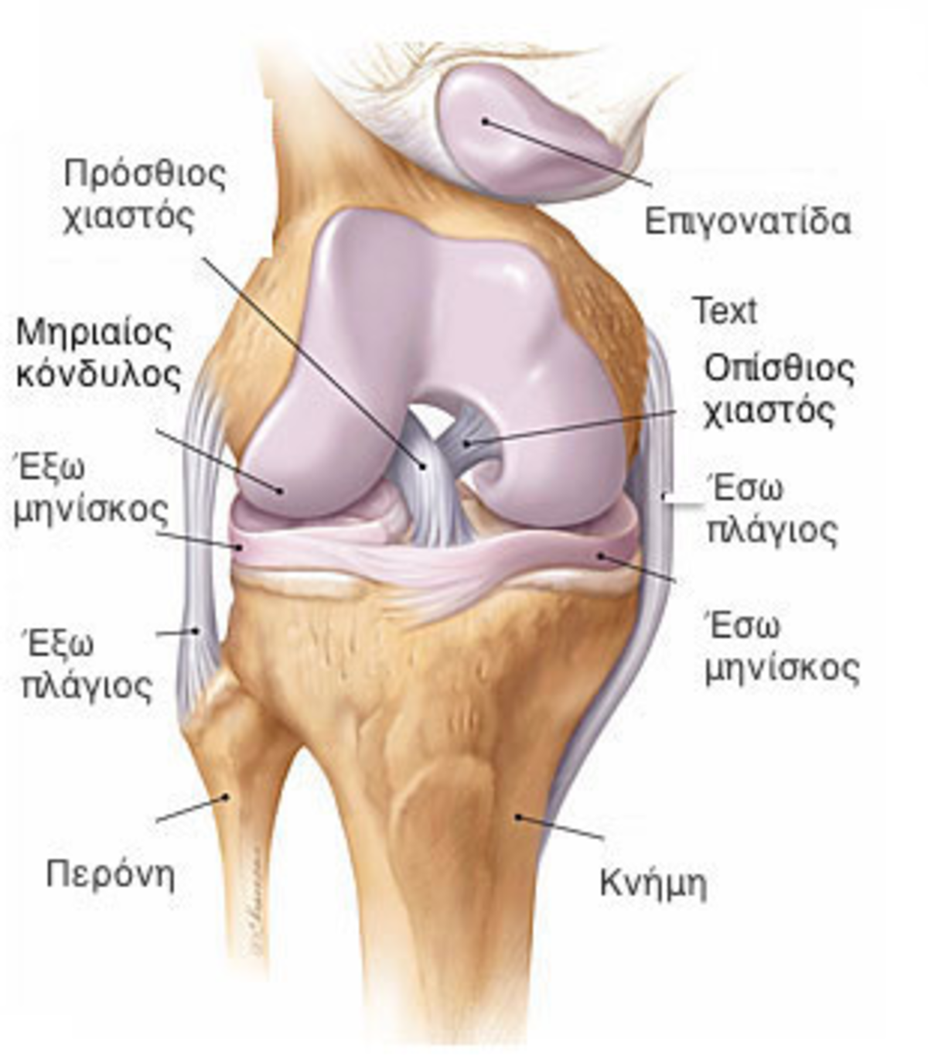

**Ηγωνία Q (Q-angle)** και η αυξησή της (εικ. 16-6). Πρόκειται για τη γωνία που σχηματίζεται από τη γραμ­μή της κατεύθυνσης έλξεως του τετρακέφαλου (Q = quadriceps = τετρακέφαλος) και τη γραμμή του επιγονατιδικού τένοντα που συναντώνται στο κέντρο της επιγονατίδας. Κλινικά η γωνία αυτή σχηματίζεται από τη διατομή στο κέντρο της επιγονατίδας μιας γραμμής από την πρόσθια άνω λαγόνια άκανθα και μιας δεύτε­ρης από το κνημιαίο κύρτωμα. Η γωνία αυτή στα κορί­τσια είναι 15 μοίρες ±5 μοίρες, ενώ στα αγόρια 8-10 μοίρες. Η γωνία Q αυξάνεται σε περιπτώσεις βλαισότητας του γόνατος, αυξημένης πρόσθιας συστροφής του αυχένος του μηριαίου (anteversion), εξωτερικής στροφής της κνήμης και πλάγιας προς τα έξω θέσεως του κνημιαίου κυρτώματος. 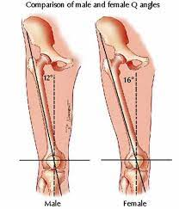

**II. ΣΥΝΗΘΕΙΣ ΑΙΤΙΕΣ ΠΟΝΟΥ ΣΤΟ ΓΟΝΑΤΟ**

1. **Τραυματισμός:** Το ιστορικο και ο μηχανισμός του τραυματισμού είναι σημαντικός για τη διαμόρφωση μιας διαφορικής διάγνωσης. Ωστόσο, στοιχεία πολλών μηχανισμών μπορεί να συνυπάρχουν σε έναν δεδομένο τραυματισμό.
   1. **Υπερέκταση** (ρήξη πρόσθιου χιαστού).
   2. **Ραιβογονία** (ρήξη έξω πλάγιου συνδέσμου, ρήξη πρόσθιου χιαστού).
   3. **Βλαισογονία** (ρήξη έσω πλάγιου συνδέσμου, ρήξη πρόσθιου χιαστού)
   4. **Στροφή** (ρήξη μηνίσκου).
   5. Αξονική πρόσκρουση στο μηριαίο οστό και οπίσθια μετατόπιση της κνήμης (dashboard injury), κάταγμα επιγονατίδας, ρήξη οπίσθιου χιαστού συνδέσμου, κάταγμα μηριαίου οστού, κάταγμα - εξάρθρημα ισχίου.
2. **Αυτόματος πόνος (ηρεμίας):**
   1. **Φλεγμονώδης** (υμενίτιδα, θυλακιτιδα,τενοντίτιδα).
   2. **Αγγειακή διαταραχή** (οστεονέκρωση, κρίση δρεπανοκυτταρικής αναιμίας).
   3. **Εκφυλιστική** (ρήξη μηνίσκου, διάβρωση αρθρικού χόνδρου).
   4. **Νεόπλασμα** (πρωτοπαθείς ή μεταστατικοί όγκοι οστών κοντά στο γόνατο, όγκοι μαλακών μορίων γύρω από το γόνατο).
   5. **Αναφερόμενος πόνος** από διαταραχή του ισχίου ή της σπονδυλικής στήλης .

**III. Συνήθη συμπτώματα που σχετίζονται με πόνο στο γόνατο**

1. **Οίδημα:** Διόγκωση του γόνατος με απώλεια φυσιολογικού περιγράμματος.
2. **Κλείδωμα ή σοβαρή δυσκαμψία** (ρήξη μηνίσκου, χονδρομαλάκυνση επιγονατίδας).
3. **Αστάθεια ή λύγισμα λόγω αδυναμίας** (buckling) (ρήξη πρόσθιου χιαστού ή επιγονατιδομηριαία διαταραχή).
4. **Αίσθηση κρότου (clicking) ή τριξίματος (crackling)** στο γόνατο (ρήξη μηνίσκου ή χονδρομαλάκυνση επιγονατίδας).
5. **Αίσθηση φυσαλίδων (popping)** τη στιγμή του τραυματισμού του γόνατος (ρήξη χιαστού ή μηνίσκου).

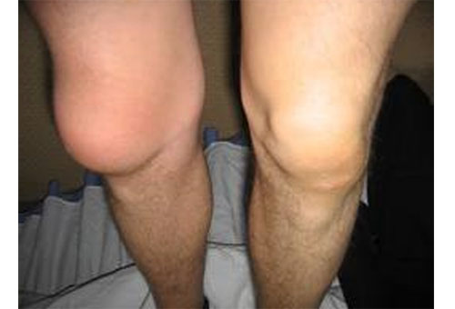

**IV. Κλινική εξέταση**

1. **Επισκόπηση**
   1. **Περίγραμμα** γονάτου
   2. **Ευθυγράμμιση** γονάτου ενώ ο ασθενής είναι όρθιος (ραιβογονία, βλαισογονία, κάμψη ή υπερέκταση)
   3. **Βάδιση**
2. **Ψηλάφηση**
   1. **Συλλογή υγρού:** Το υγρό στο γόνατο μπορεί να αναδειχθεί πιέζοντας και σέρνοντας το χέρι περιφερικά για να αδειάσει ο υπερεπιγονατιδικός σάκος (pouch). Η έσω και η έξω διόγκωση του θυλάκου μπορεί να ψηλαφηθεί και μερικές φορές να γίνει ορατή (διάκριση από την πάχυνση του αρθρικού υμένα).
   2. **Η πληρότητα και προβολή** της ιγνυακής κοιλότηταςυποδηλώνει κύστη Baker στην όρθια θέση..
   3. **Ευαισθησία** της αρθρικής γραμμής που επιδεινώνεται από τη στροφή της κνήμης (δοκιμή Steinmann) υποδηλώνει ρήξη μηνίσκου.

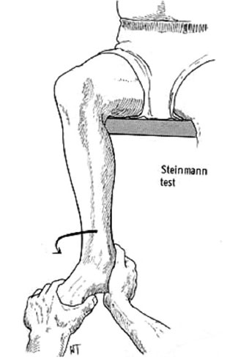

* 1. **Ευαισθησία κατά την επιγονατιδομηριαία συμπίεση** με το γόνατο ελαφρώς λυγισμένο υποδηλώνει χονδρομαλάκυνση επιγονατίδας.

1. **Εύρος κίνησης** (ενεργητική και παθητική κάμψη και έκταση, παραμορφώσεις κάμψης)
   1. Παρατηρείστε την παρουσία επιγονατιδομηριαίου κριγμού σε όλο το εύρος κίνησης.
   2. **Δοκιμή McMurray:** Με το γόνατο στην αρχή σε πλήρη κάμψη, η κνήμη περιστρέφεται εσωτερικά και εξωτερικά ενώ το γόνατο φέρεται αργά σε έκταση. Ένα ψηλαφητό αναπήδημα στη γραμμή της άρθρωσης που μερικές φορές συνοδεύεται από ένα ηχητικό κλικ υποδηλώνει ρήξη μηνίσκου.

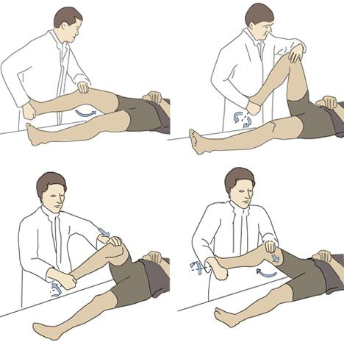

**Δοκιμασία McMurray**

1. **Δύναμη**
   1. **Περιφέρειες - περίμετροι μηρών** μετρώνται και συγκρίνονται (10 cm πάνω από την επιγονατίδα).
   2. **Δύναμη τετρακέφαλου**. Μια εμφανής αδυναμία μπορεί να οφείλεται στον πόνο, τη δυσκαμψία ή την πραγματική μυϊκή δυσλειτουργία σ ε συνδυασμό με παρουσία ατροφίας του μηρού.
   3. **Δύναμη οπισθίων μηριαίων.**
2. **Σταθερότητα**
   1. Η μη διόρθωση της ραιβότητας και βλαισότητας αναδεικνύεται καλύτερα αν κρατώντας το γόνατο (cradle the knee) με το ένα χέρι σε έκταση, εφαρμόζεται έσω και έξω πίεση στο γόνατο. Κάτι περισσότερο από ένα τρίξιμο κίνησης (jog) υποδηλώνει χαλάρωση του έσω ή έξω πλάγιου συνδέσμου.

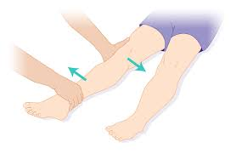

* 1. Οι πρόσθιοι και οπίσθιοι χιαστοί σύνδεσμοι ελέγχονται με το γόνατο σε κάμψη και έκταση. Ενώ στέκεται το πόδι του ασθενούς με το γόνατο λυγισμένο στις 90 μοίρες, ο εξεταστής εφαρμόζει πρόσθια και οπίσθια δύναμη μετατόπισης στην εγγύς κνήμη. Θα πρέπει να υπάρχει ένα σταθερό τελικό σημείο σε κάθε κατεύθυνση (δοκιμή πρόσθιου - οπίσθιου συρταριοειδούς). Με το γόνατο σε έκταση, η κνήμη ωθείται πρόσθια του μηριαίου οστού (δοκιμή Lachman). Θα πρέπει να σημειωθεί η ελάχιστη ώθηση (excursion) και ένα σταθερό τελικό σημείο (end point).

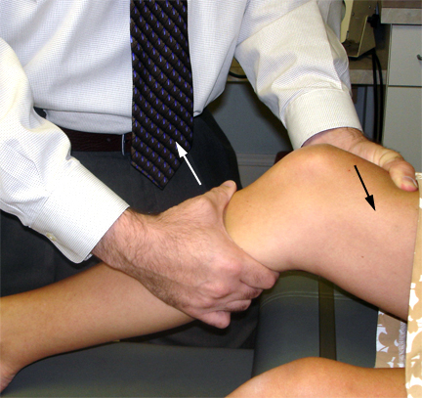

**V. Διαγνωστικές εξετάσεις**

1. **Η ακτινογραφία** θα πρέπει να εκτελείται ενώ ο ασθενής είναι όρθιος (προσθοπίσθια και πλάγια λήψη) για να αναδειχθεί η στένωση της αρθρικής σχισμής. Λαμβάνονται κατ’ εφαπτομένη της επιγονατίδας λήψεις (Merchant and sunrise views) για την αξιολόγηση του επιγονατιδομηριαίου διαμερίσματος. Λαμβάνεται μια διακονδύλια λήψη (tunnel view) για την αξιολόγηση του περιγράμματος του μεσοκονδύλιου βόθρου.

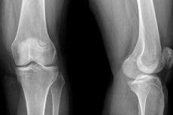

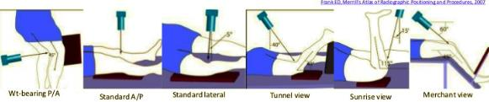

1. **Αιματολογικές εξετάσεις ελέγχου,** όπως η γενική αίματοςκαι η μέτρηση του λευκοκυτταρικού τύπου, η ταχύτητα καθίζησης ερυθροκυττάρων, ο βιοχημικός έλεγχος , ο ρευματοειδής παράγοντας, τα αντι-ccp , τα ΑΝΑ θα πρέπει να παραγγέλνονται εάν υπάρχει υποψία συστηματικής νόσου.
2. **Η αναρρόφηση αρθρικού υγρού** για ανάλυση κυττάρων και κρυστάλλων είναι χρήσιμη στη ρευματοειδή αρθρίτιδα, την ουρική αρθρίτιδα και την ψευδοουρική αρθρίτιδα. Η καλλιέργεια και η ευαισθησία είναι καθοριστικές στη σηπτική αρθρίτιδα.
3. **Το αρθρογράφημα** είναι χρήσιμο για την επιβεβαίωση ρήξεων μηνίσκου και χιαστού και για την ανάδειξη ιγνυακής κύστης ή οζώδους αρθρίτιδας. Αυτή η εξέταση έχει γενικά αντικατασταθεί από τη μαγνητική τομογραφία.

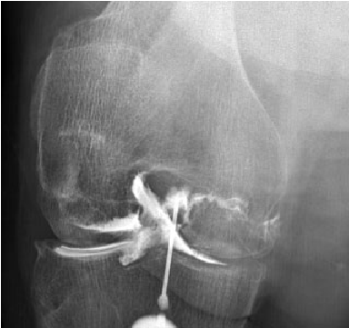

1. **Το σπινθηρογράφημα οστών** είναι χρήσιμο για την ανάδειξη πρώιμης οστεονέκρωσης (αυξημένη ή μειωμένη πρόσληψη στο υποχόνδριο οστό) όταν τα ακτινογραφικά ευρήματα είναι ακόμα φυσιολογικά ή όταν υπάρχει η παρουσία κατάγματος καταπόνησης. Μπορεί επίσης να δείξει διάχυτη αυξημένη πρόσληψη στη ρευματοειδή αρθρίτιδα ή μέτρια πρόσληψη στην οστεοαρθρίτιδα.
2. **Η Μαγνητική Τομογραφία (MRI)** έχει γίνει η απεικονιστική διαδικασία εκλογής για την αξιολόγηση ρήξης μηνίσκων και συνδέσμων.αρθ υμενα,τενοντων

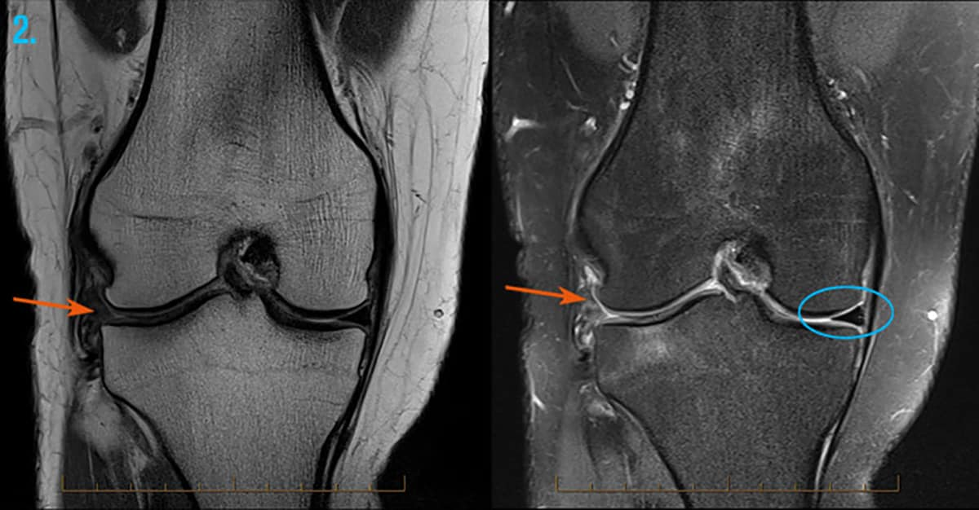

**VI. Αρχές θεραπείας**

1. **Οξεία φάση**
   1. **Ανάπαυση** μέσω μειωμένης δραστηριότητας και φόρτισης βάρους (βακτηρίες μασχάλης ή χειρός εάν χρειάζεται).
   2. **Αντιφλεγμονώδη φάρμακα.**
   3. **Θεραπευτική αναρρόφηση αρθρικού υγρού** (ή αίματος σε τραυματική συλλογή υγρού) συχνά ανακουφίζει από τον πόνο. Αυτή μπορεί να συμπληρωθεί με έγχυση τοπικού αναισθητικού στην άρθρωση.
   4. **Έγχυση ενός σκευάσματος στεροειδούς** στο γόνατο συνιστάται για ηλικιωμένους ασθενείς με αρθριτικές αλλοιώσεις στην ακτινογραφία ή σε ασθενείς με φλεγμονώδη μη λοιμώδη αρθρική νόσο.
2. **Φάση** α**νάρρωσης** 
   1. **Ασκήσεις τετρακέφαλου και οπίσθιων μηριαίων** χρησιμοποιούνται συχνά για πολλές παθήσεις του γόνατος. Η ανύψωση του κάτω άκρου σε έκταση χωρίς βάρη είναι χρήσιμη σε ασθενείς με αρθρίτιδα επειδή ελαχιστοποιεί την επιγονατιδομηριαία καταπόνηση. Οι ασκήσεις με βάρη είναι πιο αποτελεσματικές στην αποκατάσταση μετά από αθλητικούς τραυματισμούς.
   2. **Προοδευτικές δραστηριότητες** (π.χ. κολύμπι και ποδηλασία) διατηρούν την κίνηση και τη δύναμη του γόνατος χωρίς υπερβολική καταπόνηση.
   3. **Επιγονατιδικοί νάρθηκες** χρησιμοποιούνται σύμφωνα με την πάθηση που αντιμετωπίζεται (συνήθως δεν είναι αποτελεσματικοί στην αρθρίτιδα, αλλά ευεργετικοί σε χονδρομαλάκυνση επιγονατίδας και ήπιους τραυματισμούς συνδέσμων).

**VII. Συνήθεις αιτίες πόνου στο γόνατο**

1. **Χονδρομαλάκυνση επιγονατίδας.** είναι ένα φάσμα διαταραχών του γόνατος που προκύπτουν από την υπερβολική πίεση στον επιγονατιδικό χόνδρο και την επακόλουθη μαλάκυνση της χόνδρινης αρθρικής επιφάνειας. Η αυξημένη πίεση μπορεί να προκληθεί από ανωμαλία της επιγονατιδικής ευθυγράμμισης κατά την κίνηση του γόνατος. Οι σχετιζόμενες παθήσεις περιλαμβάνουν πρόσθια στροφή αυχένα μηριαίου, έξω κνημιαία στροφή, ευθυγράμμιση βλαισογονίας, υποπλαστική επιγονατίδα υψηλής θέσης (high – riding patella) ή πρηνισμό ποδιού, πλατυποδία . Η υπερβολικά κακή ευθυγράμμιση μπορεί να προκαλέσει υπεξάρθρημα ή εξάρθρημα της επιγονατίδας.
   1. **Ιστορικό**
      1. **Πρόσθιος πόνος γονάτου** γίνεται αισθητός κατά την ανάβαση ή κατάβαση σκάλας, την παρατεταμένη καθιστή θέση ή το βαθύ κάθισμα.
      2. Μπορεί να υπάρχει ιστορικό άμεσου τραύματος στην επιγονατίδα (τραυματισμός από αξονική πίεση - dashboard injury).
      3. Σπορ που μπορεί να προκαλέσουν υπερφόρτιση της επιγονα-τιδομηριαίας άρθρωσης (τζόκινγκ, μπάσκετ, γυμναστική, χορός) σχετίζονται με χονδρομαλάκυνση.
   2. **Κλινική εξέταση**
      1. **Ήπιο περιεπιγονατιδικό οίδημα** μπορεί να υπάρχει, αλλά η συλλογή υγρού είναι σπάνια.
      2. **Κριγμός της επιγονατιδομηριαίας άρθρωσης** γίνεται συνήθως αισθητός κατά το εύρος κίνησης. Η πλήρης κάμψη μπορεί να προκαλέσει αύξηση του πόνου.
      3. Σε περιπτώσεις κακής ευθυγράμμισης ή επαναλαμβανόμενου υπεξαρ-θρήματος / εξαρθρήματος της επιγονατίδας, αυτή μπορεί να εμφανίσει έσω - πλάγια υπερκινητικότητα και όταν η επιγονατίδα μετατοπιστεί προς τα έξω, μπορεί να προκληθεί σημαντική ανησυχία.
   3. **Ακτινογραφικά ευρήματα**
      1. **Κατ’ εφαπτομένη λήψη** της επιγονατίδας (λήψη Merchant) μπορεί να εμφανίσει έξω μετατόπιση ή κλίση της επιγονατίδας. Η στένωση του αρθρικού διαστήματος υποδηλώνει επιγονατιδομηριαία αρθρίτιδα.
      2. **Πλάγια λήψη** του γονάτου μπορεί να δείξει υψηλή επιγονατίδα (patella alta), η οποία έχει συσχετιστεί με επιγονατιδομηριαίο πόνο. Η επιγονατίδα alta ορίζεται ως ο λόγος του μήκους του επιγονατιδικού τένοντα προς το μήκος της επιγονατίδας μεγαλύτερο από 1,2.
   4. **Διαφορική διάγνωση.** Η χονδρομαλάκυνση επιγονατίδας πρέπει να διακρίνεται από τις ρήξεις μηνίσκου. Οι ρήξεις μηνίσκου συνδέονται συχνότερα με ένα συγκεκριμένο τραυματικό συμβάν και ακόμη πιο πιθανό να οδηγήσουν σε συλλογή υγρού γόνατος, κλείδωμα και μείωση του εύρους κίνησης του γόνατος. Η ρήξη μηνίσκου μπορεί να αποκλειστεί με αρθρογράφημα, μαγνητική τομογραφία ή αρθροσκοπική αξιολόγηση.
   5. **Θεραπεία**
      1. Προσωρινή διακοπή ή μείωση εκείνων των δραστηριοτήτων που επιδεινώνουν τον πόνο
      2. **Η ενδυνάμωση των μυών του τετρακεφάλου** είναι ο πιο σημαντικός στόχος. Αυτό επιτυγχάνεται με ασκήσεις τετρακέφαλου σε εύρος 30 έως 90 μοιρών ή με ίσια ανύψωση κάτω άκρων.
      3. Σε ορισμένες περιπτώσεις τα μη στεροειδή αντιφλεγμονώδη φάρμακα είναι απαραίτητα για τον έλεγχο του οξέος πόνου στη χονδρομαλάκυν-ση. Η ιβουπροφαίνη σε δόση 600 mg τέσσερις φορές την ημέρα μπορεί να είναι αποτελεσματική.

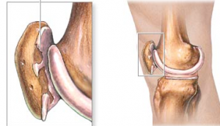

1. **Ρήξεις μηνίσκου.** Οι τραυματικές ρήξεις των έσω και έξω μηνίσκων είναι συχνές αιτίες πόνου στο γόνατο, ιδιαίτερα σε αθλητικά άτομα. Ο έσω μηνίσκος είναι μακράν ο πιο συχνά προσβεβλημένος.
   1. **Ιστορικό**
      1. Ένας τραυματισμός από στροφική κάκωση είναι συχνά η αιτία ρήξης μηνίσκου.
      2. **Οίδημα** διαφορετικής σοβαρότητας συχνά αναφέρεται.
      3. Η δυσκαμψία στο γόνατο, ο πόνος και ο περιορισμός της κίνησης είναι συχνά ενοχλήματα. Το ιστορικό «κλειδώματος του γόνατος» είναι λιγότερο συχνό.
   2. **Κλινική εξέταση**
      1. Συχνά υπάρχει οίδημα και συλλογή υγρού στο γόνατο.
      2. Η ευαισθησία είναι παρούσα κατά μήκος της έσω ή έξω αρθρικής γραμμής.
      3. Το εύρος κίνησης μπορεί να είναι περιορισμένο σε έκταση και κάμψη ή το γόνατο μπορεί να είναι κλειδωμένο σε μία θέση.
      4. Το αποτέλεσμα του τεστ McMurray ή του τεστ Steinmann (περιστροφή κνήμης) είναι συχνά θετικό σε ρήξεις μηνίσκου.
   3. **Διαγνωστικές εξετάσεις**
      1. **Ακτινογραφικά ευρήματα** στο γόνατο είναι συνήθως φυσιολογικά εκτός από την ανάδειξη συλλογής υγρού γόνατος.
      2. **Η αρθρογραφία ή μαγνητική τομογραφία** θα δείξει ρήξεις μηνίσκου στις περισσότερες περιπτώσεις.
      3. **Η αρθροσκόπηση** είναι μια σημαντική θεραπευτική μέθοδος για τις ρήξεις μηνίσκου.
   4. **Διαφορική διάγνωση**
      1. **Διαστρέμματα έσω πλάγιου συνδέσμου** μπορεί να προκαλέσουν πόνο στην έσω αρθρική γραμμή και ευαισθησία με χωλότητα και συλλογή υγρού. Δεν υπάρχει «κλείδωμα γόνατος». Η αρθρογραφία είναι αρνητική ή δείχνει διαρροή χρωστικής στην περιοχή του τραυματισμού του συνδέσμου. Η μαγνητική τομογραφία είναι διαγνωστική.
      2. **Η οξεία χονδρομαλάκυνση** **επιγονατίδας** μπορεί να προκαλέσει πρόσθιο έσω πόνο. Μια συλλογή είναι σπάνια παρούσα και το κλείδωμα είναι επίσης πολύ ασυνήθιστο. Τα ευρήματα σε αρθρογραφία ή μαγνητική τομογραφία είναι αρνητικά.
      3. **Η θυλακίτιδα χήνειου ποδός** παρουσιάζεται με πόνο και ευαισθησία στην εγγύς έσω κνήμη ακριβώς κάτω από τη γραμμή της άρθρωσης χωρίς συλλογή, περιορισμό της κίνησης ή κλείδωμα. Υπάρχει άμεση ευαισθησία στον θύλακο και τα ευρήματα της αρθρογραφίας ή της μαγνητικής τομογραφίας είναι αρνητικά.
      4. **Οστεοαρθρίτιδα έσω διαμερίσματος** μπορεί να προκαλέσει συλλογή υγρού με πόνο στην έσω αρθρική γραμμή, ευαισθησία και χωλότητα. Η ακτινογραφία θα δείξει σκλήρυνση και στένωση του αρθρικού διαστήματος στην έσω πλευρά της άρθρωσης του γόνατος.
   5. **Θεραπεία.** Σε ασθενείς με «κλειδωμένο γόνατο» ή υποτροπιάζοντα συμπτώματα από ραγέντα έσω μηνίσκο, η χειρουργική αφαίρεση είναι η θεραπεία εκλογής. Εάν η ρήξη είναι επιμήκης μπορεί να γίνει απλή εκτομή του τραυματισμένου τμήματος. Οι αρθροσκοπικές τεχνικές είναι η προτιμώμενη μέθοδος θεραπείας.

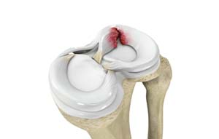

1. **Αποφυσίτιδα κνημιαίου κυρτώματος (νόσος Osgood-Schlatter)** εμφανίζεται κυρίως σε εφήβους και παρουσιάζεται ως πόνος που εντοπίζεται στην κατάφυση του επιγονατιδικού τένοντα στο κνημιαίο κύρτωμα. Μερικοί ερευνητές πιστεύουν ότι το σύνδρομο αντιπροσωπεύει έναν τραυματισμό στην κατάφυση που μοιάζει με ήπια αποκόλληση.
   1. **Κλινική εξέταση.** Υπάρχει εντοπισμένος πόνος κατά την ψηλάφηση του κυρτώματος.
   2. **Η ακτινογραφία** συχνά εμφανίζει ένα μετατοπισμένο οστάριο πρόσθια του κυρτώματοςεντός της τενοντώδους κατάφυσης.
   3. **Θεραπεία.**Ο πόνος συνήθως εξαφανίζεται όταν το οστάριο συγχωνεύεται με την υποκείμενη κνήμη. Μέχρι τότε, πρέπει να παρακολουθείται το επίπεδο δραστηριότητας του ασθενούς. Ανάλογα με τη σοβαρότητα του πόνου μπορεί να χρειαστεί να διακοπεί οποιαδήποτε αθλητική δραστηριότητα. Σε εμμένουσες και υποτροπιάζουσες περιπτώσεις μπορεί να χρειαστεί ένας κυλινδρικός γύψος για 4 έως 6 εβδομάδες. Η ιβουπροφαίνη 600 mg τρεις φορές την ημέρα ή άλλα ΜΣΑΦ μπορεί να χρησιμοποιηθούν κατά την οξεία φάση.

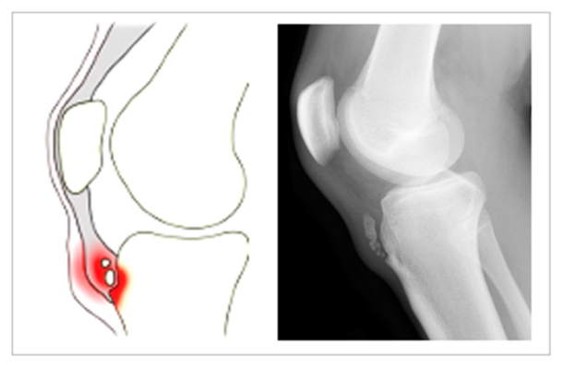

1. **Οστεοαρθρίτιδα, φλεγμονωδης υμενιτιδα, τενοντίτιδες ( βλ αντιστοιχα κεφάλαια)**.